РОССИЙСКАЯ ФЕДЕРАЦИЯ
Администрация Дубровского района
ПОСТАНОВЛЕНИЕ
От 13. 11. 2012 г. №667
п. Дубровка
Об утверждении Устава муниципального казённого учреждения «Единая дежурная диспетчерская служба Дубровского района»
В целях совершенствования структуры к повышения эффективности механизма по устойчивому и надежному функционированию систем жизнеобеспечения населения Дубровского района, на основании Указа Президента Российской Федерации от 28.12.2010 № 1632 «О совершенствовании системы обеспечения вызова экстренных оперативных служб на территории Российской Федерации», руководствуясь Федеральными законами от 21.12.1994 № 68 «О защите населения и территорий от чрезвычайных ситуаций природного и техногенного характера», от 06.10.2003 № 131- ФЗ «Об общих принципах организации местного самоуправления в Российской Федерации», Порядком создания, реорганизации, изменения типа и ликвидации муниципальных учреждений, а также утверждения уставов муниципальных учреждений и внесения в них изменений, утвержденным Постановлением администрации Дубровского района N 503 от 04.07.2011 г.
ПОСТАНОВЛЯЮ:
- Утвердить устав муниципального казенного учреждения «Единая дежурная диспетчерская служба Дубровского района» (приложение 1).
- Начальнику отдела организационно-контрольной и кадровой работы администрации Дубровского района Шевченко Т.И. разработать штатное расписание, Положение об оплате труда работников муниципального казенного учреждения «Единая дежурная диспетчерская служба Дубровского района».
- Председателю комитета правовых и имущественных отношений администрации Дубровского района Бурс вой Е.А. произвести все необходимые действия по регистрации настоящего Устава в соответствии с действующим законодательством.
- 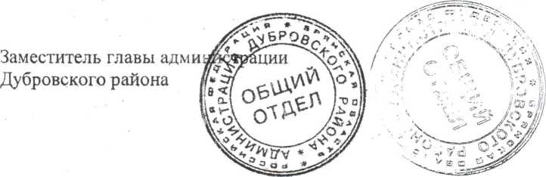Разместить настоящее постановление на официальном сайте Дубровского района
5. Контроль за выполнением настоящего Постановления оставляю за собой.
И. А.Шевелев

